Usei o “git add” para adicionar um readme e posteriormente adicionar a apresentação e esse passo a passo.

Usei o comando “git status” para ver as mudanças feitas no caso o aquivo readme que eu tinha adicionado.

Usei o “git commit” para aplicar as mudanças feitas no meu repositório local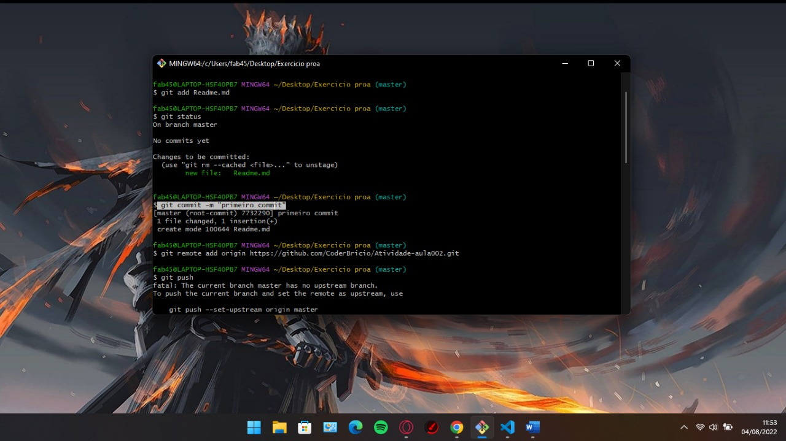.

Criei um repositório publico no Github e utilizei o comando “git remote” para editar ele remotamente.

Usei o comando “git branch” para listar as ramificações.

E finalmente usei o comando “git push” para criar uma versão atualizada do meu repositório com a apresentação incluída.

